山东省企业就业失业数据采集系统
[需求规格说明书]
目录
1. 引言 1
1.1 目的 1
1.1.1 编写目的 1
1.1.2 使用者目的 1
1.2 文档约定 1
1.2.1 文档组成部分 1
1.2.2 文档书写规范 1
1.3 预期的读者和阅读建议 2
1.3.1 项目经理 3
1.3.2 设计员 3
1.3.3 程序员 3
1.3.4 测试员 3
1.3.5 甲方人员 3
1.3.6 用户 3
1.4 产品范围 3
1.5 参考文献 3
2. 综合描述 4
2.1 产品前景 4
2.2 功能需求 4
2.2.1 整体功能预览 4
2.2.2 企业用户 5
2.2.3 省用户 7
2.3 用户类和特征 10
2.4 运行环境 10
2.5 设计和实现上的限制 11
2.6 假设和依赖 11
3. 外部接口需求 12
3.1 用户界面 12
3.1.1 登录界面 12
3.1.2 企业用户界面 12
3.1.3 省用户界面 12
3.2 硬件接口 13
3.3 软件接口 13
3.4 通信接口 14
4. 系统特性 15
4.1 主要系统特性 15
4.2 说明和优先级 15
4.3 激励/响应序列 15
5. 其他非功能需求 18
5.1性能需求 18
5.1.1 响应时间 18
5.1.2 后端服务器性能 18
5.1.3用户数量 18
5.1.4 设备兼容性 18
5.2安全设施需求 18
5.3软件质量标准属性 19
5.3.1 功能性 19
5.3.2 可靠性 19
5.3.3 可维护性 19
5.3.4 灵活性 19
5.3.5 可移植性 19
5.3.6 易用性 19
6. 附录 20
6.1 分析模型 20

引言
文档的主要内容共分为综合描述、外部接口需求、系统特性、其它非功能性需求和附录五部分。分别会在以下几章中为读者一一介绍。

目的

编写目的
定义软件总体要求，作为用户和软件开发人员之间相互了解的基础；
分析本项目应实现的功能和性能，并且划分出各个功能模块及内容，对系统目标进作出完整、准确、清晰、具体的要求，使开发人员明确了解该系统的要求；
作为软件总体测试的依据。

使用者目的
用户（山东省管理部门）每月通过该系统获取企业就业失业情况，对数据进行分析汇总后上报到部委。

文档约定

文档组成部分
- 封面
- 目录
- 主体
- 附录

文档书写规范
本文档按以下要求和约定进行书写：
- 字体和字号
论文题目：按具体规定
章标题：二号宋体居中
节标题：三号宋体居左
条标题：三号宋体居左
正文：小四号宋体
页码：小五号宋体
数字和字母：Times New Roman体
- 行距
章、节、条三级标题为单倍行距，段前、段后各设为0.5行。正文为1.5倍行距，段前、段后无空行。
- 页眉
页眉内容为“软件需求规格说明”。页眉都用小五号宋体字，页眉标注从论文主体部分开始（绪论或第一章）。
- 页码
论文页码从“主体部分（绪论、正文、结论）”开始，直至“参考文献、附录”结束，用五号阿拉伯数字编连续码，页码位于页脚居中。
封面、题名页不编入页码。
- 摘要、目录、图标清单、主要符号表用五号小罗马数字编连续码，页码位于页脚居中。

预期的读者和阅读建议
本文档的主要内容共分5部分：综合描述、外部接口需求、系统特性、其它非功能性需求、附录区部分组成。综合描述部分主要对系统的整体结构进行了大致的介绍；外部接口需求部分对硬件、软件接口等进行了描述；系统特性部分对系统的说明和优先级、激励/相应序列和功能需求进行了详细描述；其它非功能性需求部分对性能需求、安全性需求、业务规则等进行了详细的描述；附录提供了UML建模过程中的各种模型图例。
本文档面向多种读者对象：

项目经理
项目经理可以根据该文档了解预期产品的功能，并根据此进行系统设计、项目管理等。

设计员
对需求进行分析，并设计出系统框架。

程序员
配合《设计报告》，了解系统功能，完成编码并编写《用户手册》。

测试员
根据本文档编写测试用例，并对软件产品进行单体测试和集合测试。

甲方人员
了解预期产品的功能与性能，并检测是否与己方计划相符。

用户
了解产品的功能和性能，并与分析人员一起对整个需求进行讨论和协商。

产品范围
该产品是在积累了一定的理论知识和业务实践的基础上进行开发的，在需求上，充分考虑了具体用户的实际情况。方便简洁的操作界面可以满足日常办公人员的基本业务需求。

参考文献
软件需求规格说明（IEEE-830-中文）

综合描述
本团队根据甲方提供的需求分析说明书，将预期产品设定为在windows系统上运行的企业就业失业数据采集系统，面对日常办公人员，并对安装包大小及安装后系统占用率进行限制，实现轻量且流畅的运行。

产品前景
本产品围绕山东省管理部门的核心需求进行设计，预期实现企业用户的备案信息、数据填报、数据查询，省用户的企业查询、报表管理、数据修改、数据删除等功能，开发出一个具有极强稳定性、规范性、实用性、安全性、先进性的数据采集系统，到达规范工作流程，提高工作效率，全面提升管理质量的目标。

功能需求

整体功能预览
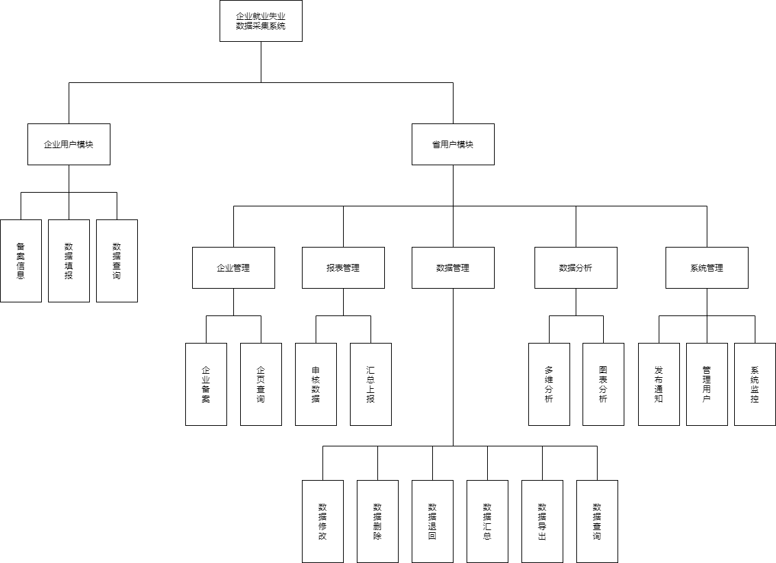
用户类别 | 功能名称 | 概要描述
企业 | 企业信息 | 修改企业基本信息
企业 | 备案上报
企业 | 数据填报 | 填报企业就业人数
企业 | 数据查询 | 查询以往调查期数据状态
省 | 企业备案 | 查看各市已备案企业信息
省 | 企业查询 | 按需要对备案企业进行查询
省 | 报表管理 | 审核上报的数据并汇总上报
省 | 数据修改 | 修改企业上报数据
省 | 数据删除 | 删除历史数据
省 | 数据退回 | 退回上报数据
省 | 数据汇总 | 查询汇总表
省 | 数据导出 | 按报送期导出企业信息、企业报表等数据
省 | 数据查询 | 对全省已创建用户进行条件查询
省 | 多维分析 | 用多维方式分析全省企业岗位变动情况
省 | 图表分析 | 用图表方式分析全省企业岗位变动情况
省 | 发布通知 | 发布、删除通知信息
省 | 系统管理 | 设置上报时限、管理用户、监控系统运行情况

企业用户
- 备案信息
- 功能描述
录入和修改企业详细信息的内容。保存后上报省备案。按照统一规范的模板进行填写和修改。
- 数据说明
数据项 | 数据命名 | 数据说明
所属地区 | Region | 显示企业所属地市、市县、区域，长度不超过20的字符串
组织机构代码 | OrganizationCode | 只可输入字母、数字，不超过9位的字符串
企业名称 | Name | 中文、英文，长度不超过25的字符串
企业性质 | Character | 两级下拉选择
所属行业 | Industry | 两级下拉选择
主要经营业务 | Business | 按实际情况填写企业主要经营的业务，长度不超过100的字符串
联系人 | Linkman | 中文、英文，长度不超过20的字符串
联系地址 | Adress | 两级下拉选择
邮政编码 | PostalCode | 只可填写6位数字
联系电话 | Phone | 电话号码或者为手机号码，长度不超过15的字符串
传真 | Fax | 格式必须符合（区号）+电话,长度不超过15的字符串
EMALL | Emall | 长度不超过20的字符串，格式必须为xxx@xxx.xxx

- 数据填报
- 功能描述
企业用户填报当期采集数据。根据预先设定的模板在规定的时间范围内进行填报，填写完成后保存，确认无误后上报。
- 数据说明
数据项 | 数据命名 | 数据说明
建档期就业人数 | InitialNumber | 填写初次将档时监测点就业人数,int类型
调查期就业人数 | SurveyNumber | 填写本次调查期当时的监测点就业人数,int类型
其他原因 | OtherReason | 长度不超过30的字符串
就业人数减少类型 | ReduceType | 下拉选择，长度不超过30的字符串
主要原因 | MainReason | 下拉选择，长度不超过30的字符串
主要原因说明 | MainReasonInfro | 长度不超过200的字符串
次要原因 | SecReason | 下拉选择，长度不超过30的字符串
次要原因说明 | SecReasonInfro | 长度不超过200的字符串
第三原因 | ThirdReason | 下拉选择，长度不超过30的字符串
第三原因说明 | ThirdReasonInfro | 长度不超过200的字符串

- 数据查询
- 功能描述
查询以往调查期企业数据的状态。用户只能查询自己企业数据。基于一定的用户指定的条件进行查询，查询结果只可以浏览不可以导出。
- 详细说明
查看以往调查期企业数据的状态

省用户
- 企业备案
- 功能描述
查看所有已备案企业的详细信息，但不可以修改。
- 详细说明
列表：显示所有已备案的企业。
查询：根据调查期和地区的查询条件进行检索。
查看：查看企业的详细信息。
导出EXCEL：将当前的列表导出为EXCEL文件并保存在本地磁盘。
- 报表管理
- 功能描述
审核企业上报的数据并汇总上报到部级单位
- 详细说明
查看：查看企业上报的数据和报表。
退回修改：将企业上报的数据和报表退回修改。退回修改时可以添加备注，标识退回理由。
审核通过；将企业上报的数据和报表审核通过。
上报：将企业上报的数据上报到部级单位。
- 数据汇总
- 功能描述
查看企业的汇总数据
- 详细说明
统计：根据不同的调查期显示出企业的汇总数据
- 数据修改
- 功能描述
可以对有明显错误的企业数据进行修改。修改后的数据另外存储并不修改报送的原始数据。
- 详细说明
对所选企业的数据进行修改，原始数据和修改日志要保留。
- 取样分析
- 功能描述
显示各市企业的数量和占比
- 详细说明
显示：全省各市企业的数量和占比以及相应的饼图
查询：根据地区的查询条件进行检索
- 图表分析
- 对比分析
- 功能描述
使用折线图、表格形式对比两个调查期的企业岗位变动情况
- 详细说明
查询分析，选择2个调查期、样本条件，选择分析方式：地区、企业性质、行业，输出报表和状图展示分析结果。
- 趋势分析
- 功能描述
使用折线图、表格形式展示多个连续调查期内的企业岗位变动情况
- 详细说明
分析指标为：岗位变化数量占比
- 数据查询与导出
- 功能描述
对全省已创建账号进行条件查询
- 详细说明
查询：按找相应的查询条件进行查询。
清除：清除查询条件。
导出：导出查询后数据。
查询条件：单位名称、登陆账号、用户类型、所属地市、所属市县、所处区域、数据状态、单位性质、所属行业、起始日期、结束日期、统计月份、统计季度。
- 发布通知
- 功能描述
发布、删除通知信息
- 详细说明
列表：列出当前用户发布的所有通知信息。列表项包括：标题、发布时间。
新增：新增一条通知信息。
修改：选择一条通知，进行修改。数据项同新增。
删除：删除一条通知信息。
- 浏览通知
- 功能描述
浏览查看通知信息。
- 详细说明
权限：企业、省用户使用
列表：列出当前用户和所有上级用户发布的所有通知信息。列表项包括：标题、发布时间。
查看：查看通知信息。包括：通知标题，发布时间，通知内容。
- 系统管理
- 上报时限
- 功能描述
新增或修改调查期。
- 详细说明
权限：省级用户使用。
新增：新增一个调查期。
修改：修改已有的调查期的时间。
- 用户管理
- 功能描述
建立省和企业用户。
- 详细说明
权限：省级用户使用
列表：列出所有用户信息。
新增：新增一条用户信息。同时为该用户分配角色。
删除：删除用户信息。如有该用户上报的数据，则不能删除。
修改：修改信息，界面同新增类似。
- 角色管理
- 功能描述
根据需要建立多种角色，不同角色对应不同功能。系统预定义一些角色。
- 详细说明
权限：省级用户使用
角色定义：定义新角色，分配功能权限。
角色修改：修改角色的功能权限。
角色删除：删除角色，如该角色已分配给用户，提示后删除角色和该角色与用户的关联关系。删除后需要为用户重新分配角色。
- 系统监控
- 功能描述
查看当前系统工作情况。包括CPU、内存、硬盘等信息和应用系统的一些信息。
- 详细说明
权限：省级用户使用

用户类和特征
本软件基于本地运行，只有一个用户类。
编号 | 用户名称 | 用户概况和特点 | 使用系统方式
US001 | 省用户 | 具有本软件全部权限，可以调用全部功能。 | 本地运行exe文件。
US002 | 企业用户 | 具有本软件部分权限，使用部分功能 | 本地运行exe文件

运行环境
硬件平台：pc；
操作系统：windows10；
无其他软件组件及共存应用程序。

设计和实现上的限制
- 需要实现甲方的核心需求
- 用户界面具有良好的交互性、操作性
- 操作不能有明显延迟

假设和依赖
本地主机中应预留软件运行空间，防止操作卡顿。

外部接口需求

用户界面

登录界面
打开系统后，选择用户类型，输入账号、密码，点击登录按钮进行登录，如果账号/密码错误，应弹出相应的错误提示信息。

企业用户界面
- 首页
企业用户登录成功跳转至首页，界面上方有菜单栏，中上方分别有备案信息按钮、数据填报按钮、数据查询按钮，点击后分别跳转至相应界面，下方有信息通知栏，上下滑动浏览信息，显示省管理部门的通知信息、系统信息等
- 备案信息页
该页设计统一规范模板，企业用户需进行输入或下拉选择对所属地区、组织机构代码、企业名称、企业性质、所属行业等信息进行填报，页面下方有录入按钮、修改按钮
- 数据填报页
该页设计统一规范模板，企业用户需按时进行输入或下拉选择对建档期就业人数、调查期就业人数、就业人数减少类型、主要原因等信息进行填报，页面下方有确定按钮、提交按钮
- 数据查询页
该页按年份、月份分类显示企业用户自己的历史数据信息，只可查看，不可修改、导出

省用户界面
- 首页
省用户登录成功跳转至首页，界面上方有菜单栏，中上方分别有企业管理按钮、报表管理按钮、数据管理按钮、图表分析按钮、系统管理按钮，点击后分别跳转至相应界面，下方有信息通知栏，上下滑动浏览信息，显示省用户的通知信息、系统信息等
- 企业管理页
该页用列表显示已备案企业的信息，页面上方具有查询框，用户选择日期和地区条件进行查询，每一个列表项表示一个企业，单击可查看该企业的详细信息，可导出企业的详细信息为EXCEL文件
- 报表管理页
该页用列表显示企业企业上报的数据，单击列表项可查看企业详细上报数据，省用户审核后可点击退回按钮或通过按钮，全部数据审核完毕可点击上报按钮，提交至部级单位
- 数据管理页
该页按时间降序排列显示企业上报的数据，每个表项右方均有修改、删除、退回、导出按钮，页面上方有查询框，页面下方有汇总按钮，点击可查看汇总的数据表。
- 数据分析页
该页可通过折线图、表格形式来显示企业岗位变动情况，页面上方有指标选择下拉菜单和模型选择下拉菜单
- 系统管理页
该页上方有菜单栏，省用户可发布、删除通知消息，添加或修改调查期，建立省和企业用户，查看当前系统工作情况

硬件接口
无特殊要求

软件接口
- 操作系统：Windows
- 数据库：MySQL
- 开发工具：JavaEE
- 实现与国家失业监测系统的数据交换

通信接口
- TCP/IP通信协议接口
- Http-URL-Connection通信协议

系统特性

主要系统特性
编号 | 详情 | 功能模块
SF-1 | 企业备案、企业查询 | 企业管理
SF-2 | 审核上报数据并汇总上报 | 报表管理
SF-3 | 数据查询、数据修改、数据删除、数据退回、数据汇总、数据导出 | 数据管理
SF-4 | 多维分析、图表分析 | 数据分析
SF-5 | 设置上报时限、管理用户、监控系统运行情况 | 系统管理
SF-6 | 备案信息、数据填报 | 企业上报

说明和优先级
系统特性 | 优先级 | 关键程度
备案信息、数据填报 | P0 | 非常关键
审核上报数据并汇总上报 | P0 | 非常关键
数据查询、数据修改、数据删除、数据退回、数据汇总、数据导出 | P1 | 较为关键
多维分析、图表分析 | P1 | 较为关键
企业备案、企业查询 | P2 | 关键
设置上报时限、管理用户、监控系统运行情况 | P2 | 关键

激励/响应序列
系统特性 | 激励/响应
备案信息 | 触发激励：企业用户从首页进入备案信息页  响应：需备案的信息已列出，首次进入则进行信息填写，非首次进入则为企业信息显示，点击修改按钮可进行数据修改
数据填报 | 触发激励： 企业用户在规定时间进入数据填报页  响应：需填写的信息项已列出，用户进行输入或者下拉选择
数据查询 | 触发激励：企业用户从首页进入数据管理页  响应：用户按时间查询往期企业数据，只可浏览不可导出
企业备案 | 触发激励：省用户从首页进入企业管理页  响应：用户点击列表项中的企业名可查看已备案企业的详细信息
报表管理 | 触发激励：省用户从首页进入报表管理页  响应：用户点击列表项中的企业名可查看企业上报的数据，页面下方有退回按钮、审核通过按钮，点击可进入相应功能。全部数据审核完毕，可点击上报按钮。
数据汇总 | 触发激励： 省用户从首页进入数据分析页  响应：用户选择不同的调查期，页面显示该事件企业的汇总数据
数据修改 | 触发激励： 省用户从首页进入数据管理页  响应：用户点击列表项右侧的数据修改按钮，修改后的数据加入列表项，不删除原始数据
图表分析 | 触发激励： 省用户从首页进入图表分析页  响应：用户选择折线图/表格/饼状图来显示企业上报数据
数据查询与导出 | 触发激励： 省用户从首页进入数据管理页  响应：用户点击列表项企业名，可查看企业上报数据，此时点击页面下方导出按钮，可导出EXCEL文件
发布通知 | 触发激励： 省用户从首页进入系统管理页  响应：用户点击菜单栏的“发布通知”，输入需要发布的信息，点击确定，信息即发布给企业用户
浏览通知 | 触发激励： 企业、省用户登录成功，进入首页  响应：用户进入首页，即可在页面下方的消息区域，滑动浏览通知信息
系统管理 | 触发激励： 省用户从首页进入系统管理页  响应：用户可点击菜单栏的“上报时限”、“用户管理”、“角色管理”、“系统监控”进行相关功能

其他非功能需求

5.1性能需求

5.1.1 响应时间
本企业就业失业数据采集系统对于实时性无特殊要求，系统响应时间控制在5秒以内的范围即可。

5.1.2 后端服务器性能
本企业就业失业数据采集系统主要针对省管理部门开发，但企业用户数量很庞大，系统的业务对于服务器性能要求较高，系统提供业务服务期间需保持后端服务器的正常工作、运行。

5.1.3用户数量
初始用户数量设定为100万名，后期可根据实际需要进行分布式架构的调整。

5.1.4 设备兼容性
本系统仅支持Windows系统，不支持maxOS系统

5.2安全设施需求
本系统主要针对企业就业失业情况进行统计，在账号登录时如果出现多次异常登陆请求（如连续密码输入错误）等异常情况，应有及时的限制登陆措施。

5.3软件质量标准属性

5.3.1 功能性
本系统可在基本操作下完成所有服务及所需功能

5.3.2 可靠性
本系统能记录系统运行时所发生的所有错误，包括本机错误和网络错误，这些记录便于系统的维护，有较高的可靠性保障。

5.3.3 可维护性
本系统采用面向对象的软件开发架构，在系统更新、升级、扩张方面有较高的灵活性于可操作性。乙方公司会保留系统对应版本的源代码。

5.3.4 灵活性
本系统开发时余留有各类更新、升级接口，后期对于系统的修改、扩展较为容易实现。

5.3.5 可移植性
本系统在Windows操作系统上进行开发，能使用于各种PC机

5.3.6 易用性
本系统交互界面简单明了，学习、使用的成本极低，能够在短时间内帮助用户管理企业就业失业数据。

附录

分析模型
- 系统框架图
图6-1 系统框架图

- 过程建模
- 企业填报信息流程图
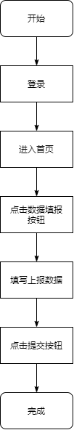
图6-2 企业填报信息流程图

- 省管理部门审核上报流程图
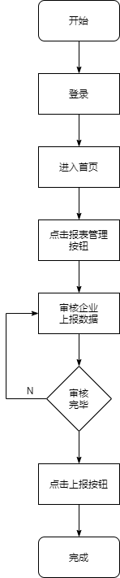
图6-3 省管理部门审核上报流程图
- 数据建模
顶层数据流图如:图6-4：

图6-4 顶层数据流图

